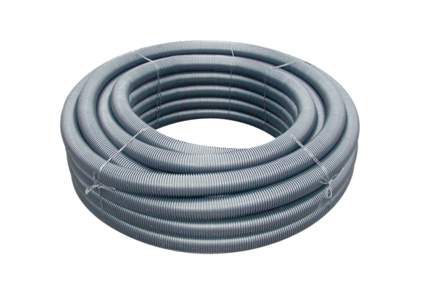Gaine flexible MF-F75Unité de conditionnement : 1 rouleau de 50 mGamme: K
Numéro de référence : 0055.0096Fabricant : MAICO

